МИНОБРНАУКИ РОССИИ
Федеральное государственное бюджетное образовательное учреждение высшего образования «Тульский государственный университет»
Институт прикладной математики и компьютерных наук

ЛАБОРАТОРНАЯ РАБОТА №16
по дисциплине
Интернет-программирование

по теме
«Основы jQuery»

Выполнил: ст. гр. 220032-11 Лаукерт К.М.

Принял: к.т.н., доцент ИПМКН Греков М.М.

Тула 2026

Лабораторная работа №16
по теме «Основы jQuery»

Цель работы
Изучить библиотеку jQuery и освоить применение селекторов, обработчиков событий, эффектов анимации и методов работы с содержимым DOM-элементов.
Задание на работу
Выполнить примеры 1–20 методических указаний и индивидуальные задания варианта 9: 1/1, 2/4, 3/2, 4/3.
Основная программа: примеры 1–20
Страница index.html объединяет демонстрации селекторов, событий click/dblclick/mouseenter/focus/blur, методов hide/show/toggle/fadeIn/fadeOut/animate, обхода коллекций each и методов text, html, val, attr. Подключена локальная библиотека jQuery 3.7.1.
<!doctype html>
<html lang="ru"><head><meta charset="utf-8"><meta name="viewport" content="width=device-width,initial-scale=1"><title>ЛР16 — Основы jQuery</title><link rel="stylesheet" href="styles.css"><script src="../_libs/jquery-3.7.1.min.js"></script><script>
$(function () {
$('#ex1').click(function () { $('#all-paragraphs p').hide(); });
$('#ex2').click(function () { $('#only-id').hide(); });
$('#ex3hide').click(function () { $('#show-id').hide(); }); $('#ex3show').click(function () { $('#show-id').show(); });
$('#ex4').click(function () { $('.test-class').hide(); });
$('.click-away').click(function () { $(this).hide(); }); $('.double-away').dblclick(function () { $(this).hide(); });
$('#enter-p').mouseenter(function () { $('#mouse-result').text('Курсор вошёл в абзац p1.'); });
$('.focus-input').focus(function () { $(this).css('background-color','#cccccc'); }).blur(function () { $(this).css('background-color','#ffffff'); });
$('#ex9').click(function () { $('#speed-paragraphs p').hide(1000); }); $('#ex10').click(function () { $('#toggle-paragraphs p').toggle(); });
$('#fade-in').click(function () { $('#fade1').fadeIn(); $('#fade2').fadeIn('slow'); $('#fade3').fadeIn(1200); }); $('#fade-out').click(function () { $('#fade-out-boxes div').fadeOut('slow'); });
$('#ex14').click(function () { $('#moving-box').animate({ left: '250px' }); });
$('#ex15').click(function () { var values=[]; $('li > a').each(function(){ values.push(this.href); }); $('#links-result').text(values.join(' | ')); });
var contextValues=[]; $('a', '#context-list li').each(function(i){ contextValues.push(i+': '+this.href); }); $('#context-result').text(contextValues.join(' | '));
$('#ex17').click(function () { var values=[]; $('#each-list a').each(function(i,a){ values.push(i+': '+a.textContent); if(i===1) return false; }); $('#each-result').text(values.join(' | ')); });
$('#text-btn').click(function(){ $('#content-result').text('Text: '+$('#content-test').text()); }); $('#html-btn').click(function(){ $('#content-result').text('HTML: '+$('#content-test').html()); });
$('#val-btn').click(function(){ $('#val-result').text('Value: '+$('#value-test').val()); }); $('#attr-btn').click(function(){ $('#attr-result').text($('#attr-link').attr('href')); });
});
</script></head><body><header><h1>Лабораторная</h1> работа №16</h1><p>Основ</p>ы jQuery · вариант 9 · локальная библиотека jQuery 3.7.1</p></header><main><nav><a href="experiments.html">Индивидуальное 1</a><a href="experiments2.html">Индивидуальное 2</a><a href="Individual_3.html">Индивидуальное 3</a><a href="Individual_4.html">Индивидуальное 4</a></nav>
<section class="card"><h2>Примеры</h2> 1–4: селекторы</h2><div class="row"><button id="ex1">1. Скрыть все p</button><button id="ex2">2. Скрыть #only-id</button><button id="ex3hide">3. Скрыть #show-id</button><button id="ex3show">3. Показать #show-id</button><button id="ex4">4. Скрыть .test-class</button></div><div class="demo" id="all-paragraphs"><p>Перв</p>ый абзац для задания 1.</p><p id="only-id">Абзац с идентификатором only-id.</p><p id="show-id">Абзац, который можно снова показать.</p><p class="test-class">Абзац класса test-class.</p><h3 class="test-class">Заголовок того же класса.</h3></div></section>
<section class="card"><h2>Пр</h2>имеры 5–8: события</h2><div class="demo"><p class="click-away">5. Щёлкните по этому абзацу — он исчезнет.</p><p class="double-away">6. Дважды щёлкните по этому абзацу — он исчезнет.</p><p id="enter-p">7. Наведите курсор на этот абзац.</p><p id="mouse-result" class="notice">Событие mouseenter ещё не произошло.</p><label>8. Focus/blur:</label> <input class="focus-input" placeholder="Получите и потеряйте фокус"></label></div></section>
<section class="card"><h2>Пр</h2>имеры 9–10: hide, show и toggle</h2><button id="ex9">9. Скрыть за 1000 мс</button><div id="speed-paragraphs" class="demo"><p></p>Первый абзац с задержкой.</p><p></p>Второй абзац с задержкой.</p></div><button id="ex10">10. Переключить видимость</button><div id="toggle-paragraphs" class="demo"><p></p>Первый переключаемый абзац.</p><p>Второй</p> переключаемый абзац.</p></div></section>
<section class="card"><h2></h2>Примеры 11–12: fadeIn и fadeOut</h2><button id="fade-in">11. Проявить области</button><div class="demo"><div id="fade1" class="box red" style="display:none"></div><div id="fade2" class="box green" style="display:none"></div><div id="fade3" class="box blue" style="display:none"></div></div><button id="fade-out">12. Скрыть области</button><div id="fade-out-boxes" class="demo"><div class="box red"></div><div class="box green"></div><div class="box blue"></div></div></section>
<section class="card"><h2>Пример 14:</h2> animate()</h2><button id="ex14">Запустить анимацию</button><div class="demo" style="height:120px"><div id="moving-box" class="box" style="background:#98bf21;position:relative"></div></div></section>
<section class="card"><h2>Прим</h2>еры 15–17: перебор jQuery-коллекций</h2><div class="demo"><ul id="links-list"><li><a href="https://jquery.com/">jQuery</a></li><li><a href="https://jqueryui.com/">jQuery UI</a></li><li><a href="https://blog.jquery.com/">jQuery Blog</a></li></ul><button id="ex15">15. Перебрать ссылки циклом</button><p id="links-result" class="notice">Результат появится здесь.</p></div><div class="demo"><ul id="context-list"><li><a href="https://jquery.com/">jQuery</a><ul><li><a href="https://blog.jquery.com/">Blog</a></li></ul></li><li><a href="https://sizzlejs.com/">Sizzle</a></li></ul><p id="context-result" class="notice"></p><p>16. Поиск в контексте выполнен при загрузке документа.</p></div><div class="demo"><ul id="each-list"><li><a href="#one">Первая ссылка</a></li><li><a href="#two">Вторая ссылка</a></li><li><a href="#three">Третья ссылка</</p>a></li></ul><button id="ex17">17. each() с остановкой</button><p id="each-result" class="notice">Результат появится здесь.</p></div></section>
<section class="card"><h2></h2>Примеры 18–20: получение содержимого и атрибутов</h2><div class="demo"><p id="content-test">Это <b>полуж</b>ирный</b> текст.</p><button id="text-btn">18. text()</button><button id="html-btn">18. html()</button><p id="content-result" class="notice">Результат появится здесь.</p></div><div class="demo"><label>19.</label> Значение: <input id="value-test" value="Mickey Mouse"></label><button id="val-btn">val()</button><p id="val-result" class="notice">Результат появится здесь.</p></div><div class="demo"><a id="attr-link" href="https://www.w3schools.com/">W3Schools.com</a> <button id="attr-btn">20. attr('href')</button><p id="attr-result" class="notice">Результат появится здесь.</p></div></section>
<section class="card"><h2></h2>Вывод</h2><p>В работе применены селекторы</p> jQuery, обработчики событий, методы видимости и анимации, а также обход коллекций и доступ к содержимому элементов.</p></section></main></body></html>
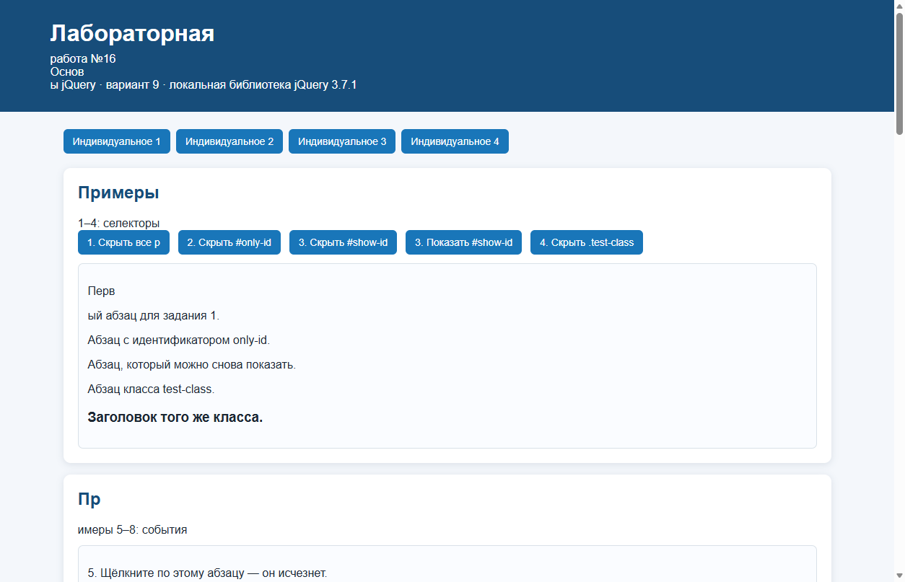
Рисунок 1 — основная страница с примерами jQuery
Рисунок 2 — выполнение анимации элемента

Индивидуальное задание 1, вариант 1
Реализовано скрытие и отображение элементов с атрибутом align, равным center, посредством селектора [align="center"] и методов hide/show.
<!doctype html><html lang="ru"><head><meta charset="utf-8"><title>Индивидуальное задание 1</title><link rel="stylesheet" href="styles.css"><script src="../_libs/jquery-3.7.1.min.js"></script><script>$(function(){ $('#hide').click(function(){ $('[align="center"]').hide(); }); $('#show').click(function(){ $('[align="center"]').show(); }); });</script></head><body><header><h1>Индивидуальное задание 1 — вариант 1</h1><p>Скрытие и отображение элементов с <code>align=&quot;center&quot;</code>.</p></header><main><nav><a href="index.html">К примерам</a></nav><section class="card"><div class="row"><button id="hide">Скрыть центрированные элементы</button><button id="show">Показать центрированные элементы</button></div><p align="center" class="center-item">Этот абзац имеет align="center".</p><div align="center" class="center-item">Эта область также будет найдена селектором атрибута.</div><p>Обычный левый абзац остаётся на странице.</p></section></main></body></html>
Индивидуальное задание 2, вариант 4
Для поля ввода назначен обработчик keypress. При нажатии клавиши генерируется случайный цвет и устанавливается свойством background-color.
<!doctype html><html lang="ru"><head><meta charset="utf-8"><title>Индивидуальное задание 2</title><link rel="stylesheet" href="styles.css"><script src="../_libs/jquery-3.7.1.min.js"></script><script>$(function(){ $('#color-input').keypress(function(){ var c='#'+Math.floor(Math.random()*16777215).toString(16).padStart(6,'0'); $(this).css('background-color',c); $('#value').text(c); }); });</script></head><body><header><h1>Индивидуальное задание 2 — вариант 4</h1><p>При каждом <code>keypress</code> поле получает случайный цвет.</p></header><main><nav><a href="index.html">К примерам</a></nav><section class="card"><label>Введите текст: <input id="color-input" type="text" autofocus></label><p>Текущий цвет: <strong id="value">ещё не установлен</strong></p></section></main></body></html>

Индивидуальное задание 3, вариант 2
Созданы пять первоначально скрытых областей div. Кнопка выбирает случайный номер от 1 до 5 и плавно показывает соответствующую область; вторая кнопка скрывает все области.
<!doctype html><html lang="ru"><head><meta charset="utf-8"><title>Индивидуальное задание 3</title><link rel="stylesheet" href="styles.css"><script src="../_libs/jquery-3.7.1.min.js"></script><script>$(function(){ $('#random').click(function(){ $('.choice').hide(); var n=Math.floor(Math.random()*5)+1; $('#div'+n).fadeIn(3000); $('#result').text('Выбрана область div'+n); }); $('#reset').click(function(){ $('.choice').hide(); $('#result').text('Все области скрыты'); }); });</script></head><body><header><h1>Индивидуальное задание 3 — вариант 2</h1><p>Случайное проявление одной из пяти скрытых областей.</p></header><main><nav><a href="index.html">К примерам</a></nav><section class="card"><button id="random">Показать случайную область</button> <button id="reset">Скрыть все</button><p id="result" class="notice">Ожидание действия.</p><div class="tiles"><div id="div1" class="choice tile red" style="display:none">Область 1</div><div id="div2" class="choice tile green" style="display:none">Область 2</div><div id="div3" class="choice tile blue" style="display:none">Область 3</div><div id="div4" class="choice tile" style="display:none;background:#8e44ad">Область 4</div><div id="div5" class="choice tile" style="display:none;background:#d35400">Область 5</div></div></section></main></body></html>
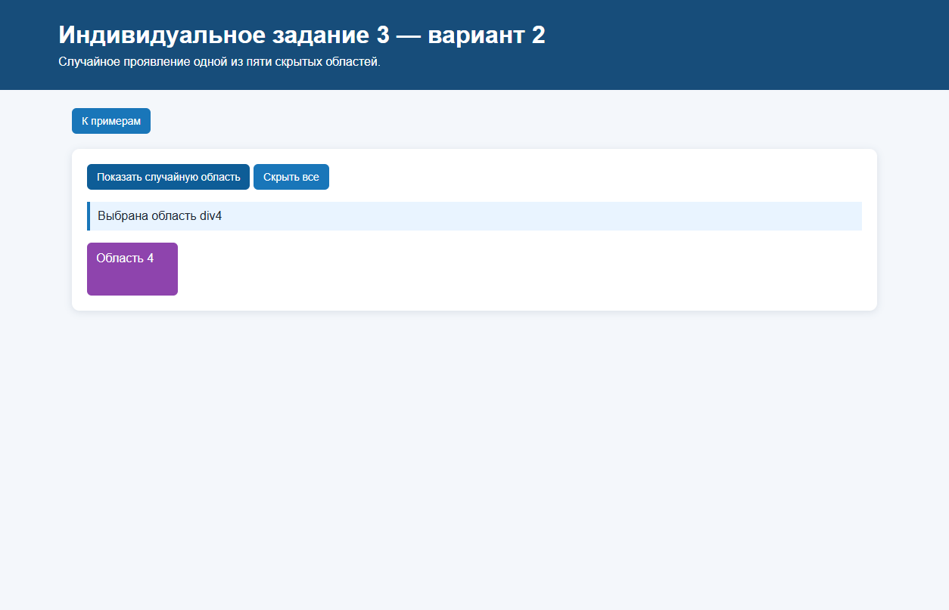
Рисунок 3 — случайно выбранная область индивидуального задания 3
Индивидуальное задание 4, вариант 3
Созданы шесть абзацев. По кнопке текст нечётных абзацев передаётся следующим чётным, а нечётные элементы смещаются влево на 40 пунктов с анимацией.
<!doctype html><html lang="ru"><head><meta charset="utf-8"><title>Индивидуальное задание 4</title><link rel="stylesheet" href="styles.css"><script src="../_libs/jquery-3.7.1.min.js"></script><script>$(function(){ $('#transform').click(function(){ var paragraphs=$('.source'); paragraphs.filter(':odd').each(function(){ $(this).text($(this).prev().text()); }); paragraphs.filter(':even').animate({left:'-40pt'},'slow'); }); });</script></head><body><header><h1>Индивидуальное задание 4 — вариант 3</h1><p>Текст нечётных абзацев копируется в следующие чётные; нечётные смещаются влево.</p></header><main><nav><a href="index.html">К примерам</a></nav><section class="card"><button id="transform">Преобразовать абзацы</button><div class="demo"><p class="source moved">Первый: основы селекторов jQuery.</p><p class="source">Второй: исходный текст.</p><p class="source moved">Третий: обработчики событий jQuery.</p><p class="source">Четвёртый: исходный текст.</p><p class="source moved">Пятый: эффекты анимации jQuery.</p><p class="source">Шестой: исходный текст.</p></div></section></main></body></html>
Вывод
В ходе работы изучены базовые возможности jQuery: выборка элементов по селекторам, привязка обработчиков событий, управление видимостью и анимацией, перебор коллекций и получение содержимого и атрибутов DOM-элементов.

